**Игра «Raft: The Game»**

Автор - Карпов Алексей, Github: Dosia404, AlexKarpov404@yandex.ru

* **Название и назначение**

Программный код Main(игра) предназначено для развлечения людей и повышения их настроения.

* **Реализация**

Базовый класс BaseSprite- базовый для всех производных спрайтов, описывает общую логику поведения. Остальные классы - производные, описывают игрока, акулу, камни, дерево, песок, воду, фон и прочее. Также есть BaseScene- базовый класс для всех сцен, производные классы menu, game scene, table, game over. Реализуют соответствующую логику. Сцена содержит спрайты и метод обновления. Присутствует основная функция main, где вся логика данной сцены. Базовый класс Enum для создания перечисляемых констант.

* **Технологии и библиотеки**

Использовались следующие технологии и библиотеки:

* 1) pygame
* 2) enum (Поддержка для перечисления)
* 3) прочее (sys, os, math, random, time, daletime)

Теперь перейдем к внешнему виду игры.

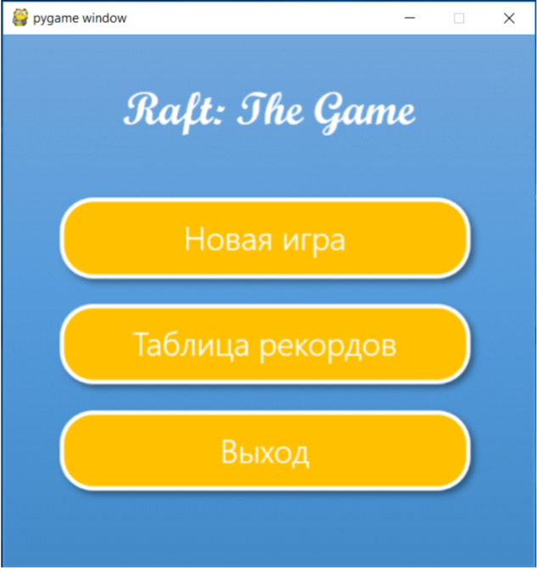

Это окно главного меню игры.

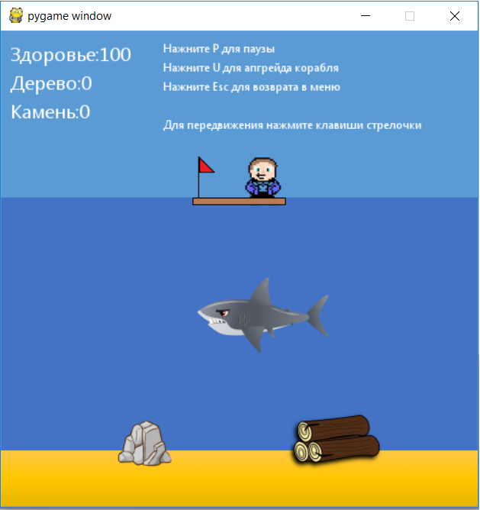

Окно самой игры.

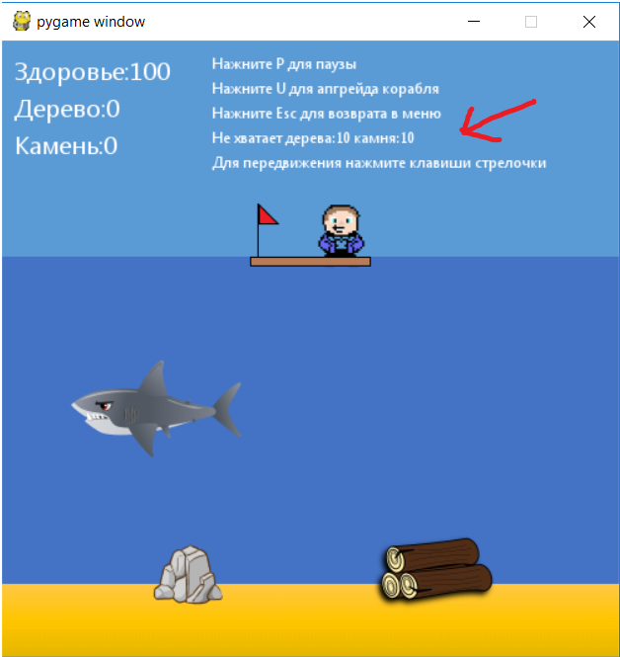

Присутствуют подсказки. При нажатии кнопки U происходит обновление корабля. При нехватке ресурсов показано сколько требуется камня и дерева. Если счетчик показывает отрицательное число - это означает, что этого ресурса у вас перебор. При нажатии кнопки P будет пауза.

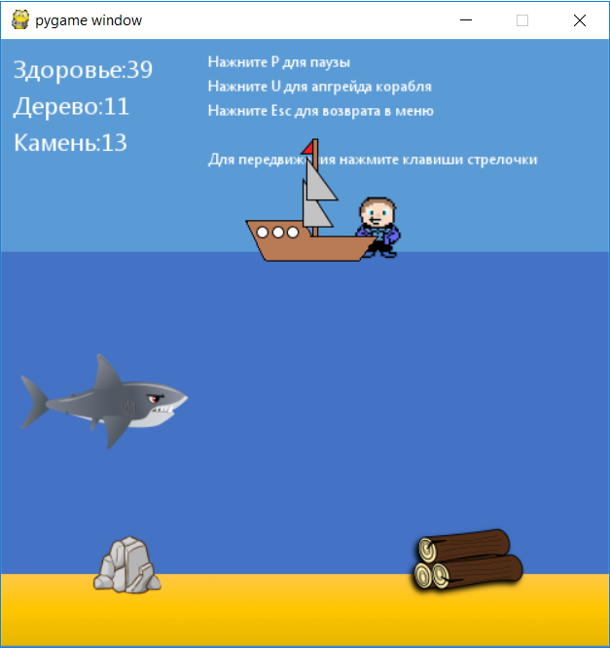

Обновление плота до корабля. В дальнейшем обновлении уровень будет пройден.

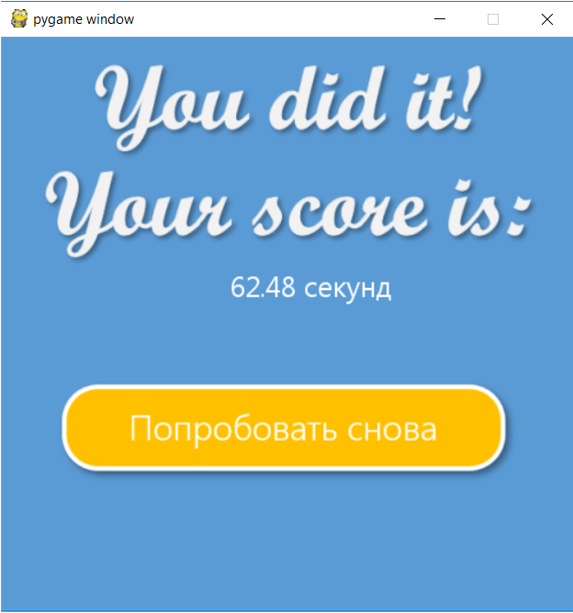

На окне победы будет ваш результат(время) и кнопка попробовать снова.

Игра начнется заново, нажав на кнопку Esc, вы выйдете в главное меню и можете посмотреть ваш результат.

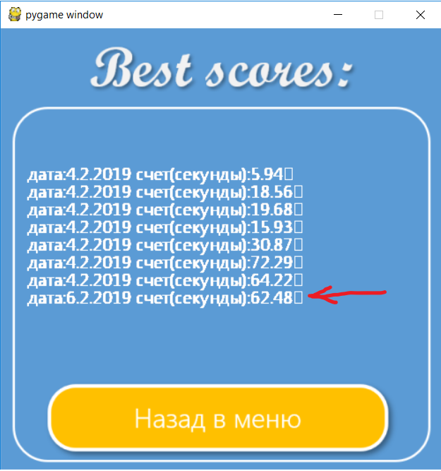

Если ваш персонаж будет попадать на акулу, у вас начнется отниматься здоровье в левом верхнем углу. При здоровье 0 у вас всплывет окно поражения с кнопкой попробовать снова.

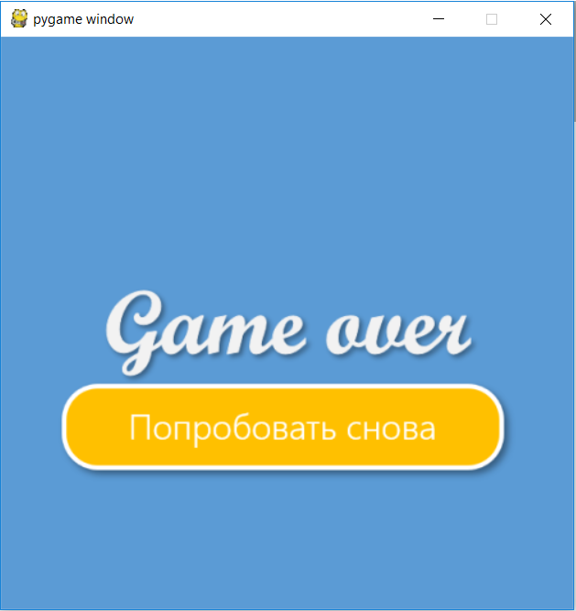

Спасибо за внимание!